NEXUS
Anime · TCG · Music Hub
DOCUMENTACIÓN DE BASE DE DATOS
NexusDB

Documento técnico del esquema relacional, relaciones, normalización
hasta Tercera Forma Normal (3FN) e integridad de datos.
Periodo de prueba de Desarrollo de Software · Día 3

1. Objetivo
La base de datos NexusDB almacena y relaciona la información necesaria para el funcionamiento de NEXUS. Su diseño permite administrar usuarios, clasificar el contenido del catálogo y mantener la colección de favoritos asociada a cada usuario autenticado.
El modelo fue estructurado para reducir redundancias, conservar la integridad referencial y separar las responsabilidades de cada entidad. La implementación utiliza cuatro tablas: Usuarios, Categorias, Items y Favoritos.

2. Estructura de la base de datos

Usuarios
Campo | Tipo / clave | Descripción
IdUsuario | PK · int | Identificador único del usuario.
Nombre | varchar(100) | Nombre del usuario.
Correo | varchar(150) | Correo utilizado para autenticación; valor único.
PasswordHash | varchar(255) | Hash de la contraseña; no almacena la contraseña en texto plano.
Rol | varchar(20) | Rol de acceso: Admin o User.
FechaRegistro | datetime | Fecha de creación del registro.

Categorias
Campo | Tipo / clave | Descripción
IdCategoria | PK · int | Identificador único de la categoría.
Nombre | varchar(50) | Nombre único de la categoría, por ejemplo Anime, TCG o Musica.

Items
Campo | Tipo / clave | Descripción
IdItem | PK · int | Identificador único del elemento.
Titulo | varchar(150) | Título del contenido.
Descripcion | varchar(500) | Descripción del contenido.
ImagenUrl | varchar(500) | Dirección de imagen asociada al contenido.
IdCategoria | FK · int | Referencia a Categorias.IdCategoria.
FechaRegistro | datetime | Fecha de creación del elemento.

Favoritos
Campo | Tipo / clave | Descripción
IdFavorito | PK · int | Identificador único del favorito.
IdUsuario | FK · int | Referencia al usuario propietario de la colección.
IdItem | FK · int | Referencia al elemento guardado.
FechaRegistro | datetime | Fecha en que el elemento fue agregado a la colección.

3. Relaciones del modelo
Las relaciones se implementan mediante claves foráneas. El esquema permite que una categoría clasifique múltiples elementos y que cada usuario pueda guardar múltiples elementos en su colección.
Relación | Cardinalidad | Implementación
Categorias → Items | 1 : N | Items.IdCategoria referencia a Categorias.IdCategoria.
Usuarios → Favoritos | 1 : N | Favoritos.IdUsuario referencia a Usuarios.IdUsuario.
Items → Favoritos | 1 : N | Favoritos.IdItem referencia a Items.IdItem.

4. Diagrama del esquema
El siguiente diagrama fue generado directamente desde SQL Server Management Studio (SSMS), por lo que representa las tablas y relaciones implementadas en NexusDB.
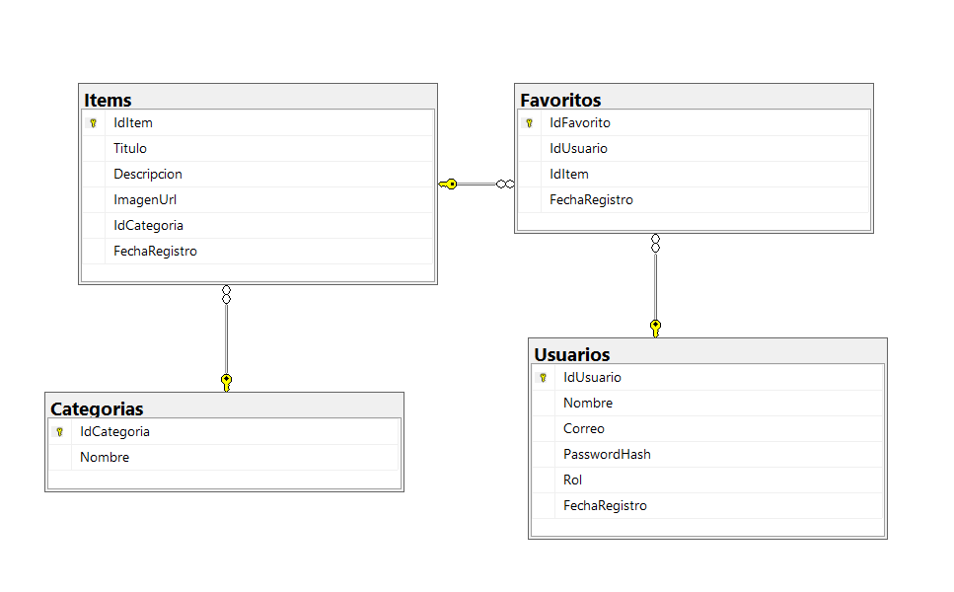
Figura 1. Diagrama de la base de datos NexusDB generado en SQL Server Management Studio.

5. Normalización hasta Tercera Forma Normal (3FN)
NexusDB fue diseñada aplicando principios de normalización hasta la Tercera Forma Normal (3FN). La separación de usuarios, categorías, elementos y favoritos evita almacenar repetidamente la misma información y facilita mantener la consistencia de los datos.

Primera Forma Normal (1FN)
Cada tabla posee una clave primaria que identifica de manera única cada fila y sus columnas almacenan valores individuales. No se utilizan grupos repetitivos dentro de un mismo registro. Por ejemplo, los favoritos de un usuario no se almacenan como una lista dentro de Usuarios, sino como registros independientes en la tabla Favoritos.

Segunda Forma Normal (2FN)
Las tablas utilizan claves primarias simples y los atributos descriptivos dependen de la entidad identificada por su clave. La información de una categoría se conserva en Categorias y la información propia de un elemento se conserva en Items, evitando dependencias parciales.

Tercera Forma Normal (3FN)
Los atributos no clave dependen de la clave primaria de su propia tabla y no de otros atributos no clave. Por ejemplo, Items almacena IdCategoria como referencia y no duplica los datos de la categoría; Favoritos almacena únicamente las referencias IdUsuario e IdItem, sin repetir el nombre, correo, título o descripción. De esta manera se reducen dependencias transitivas y redundancia.

6. Integridad y restricciones
- Claves primarias en Usuarios, Categorias, Items y Favoritos para identificar cada registro.
- Claves foráneas para mantener las relaciones entre Categorias–Items, Usuarios–Favoritos e Items–Favoritos.
- Correo de usuario definido como único para evitar cuentas duplicadas con la misma dirección.
- Nombre de categoría definido como único para evitar categorías repetidas.
- Restricción del rol a los valores Admin o User.
- Combinación IdUsuario + IdItem única en Favoritos para impedir que un usuario guarde dos veces el mismo elemento.
- PasswordHash almacena el resultado del proceso de hash de contraseña, evitando conservar contraseñas en texto plano.

7. Aplicación del modelo en NEXUS
El esquema soporta directamente los flujos principales de la aplicación. Usuarios participa en registro, inicio de sesión y autorización por rol; Categorias clasifica el catálogo; Items contiene los elementos mostrados por la API; y Favoritos permite persistir la colección personal de cada usuario. Esta separación permite que el frontend consulte y modifique la información mediante el backend sin duplicar datos entre módulos.

8. Conclusión
La estructura de NexusDB cumple con el objetivo de proporcionar un modelo relacional organizado para NEXUS. Las cuatro tablas superan el mínimo de tres tablas solicitado para el reto, las relaciones se encuentran implementadas mediante claves foráneas y el diseño se mantiene normalizado hasta 3FN. El diagrama generado desde SSMS documenta visualmente el esquema implementado y complementa la descripción técnica presentada en este documento.

